来源参考：https://github.com/lucypeony/Scratch

### Scratch是什么？

块，拖动，适合青少年，任何年龄段。

### Getting Started!

本地安装scratch；在线版本的

介绍界面：保存，语言选项，工具栏，视图，……

1. 每个对象被称为一个角色，默认角色是一只猫
2. 背景
3. 通过拖动块到脚本区进行编程
4. 可以添加角色和背景，每个角色和背景都可以有脚本控制。

### 脚本

脚本类别：

动作

外观

声音

画笔

事件

控制

检测

运算符

数据

### 单独角色动画

1. 小猫前后走

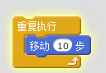

当小猫碰到边缘，会出现什么

1. 碰到边缘就反弹

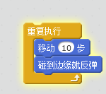

1. 让小猫可以碰到每个边！

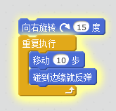

1. 跟踪小猫的轨迹！

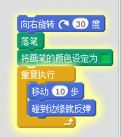

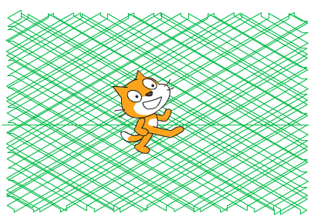

1. 改变轨迹的颜色！

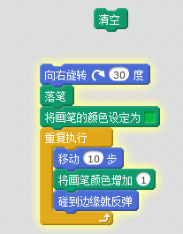

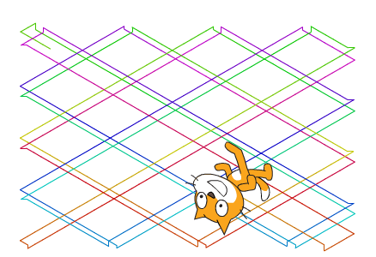

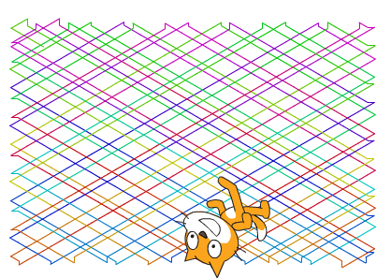

1. 小猫轨迹！

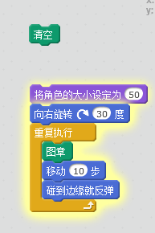

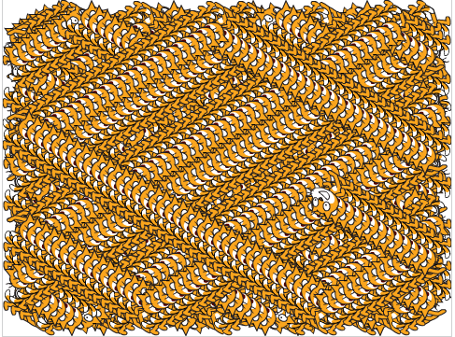

1. 小猫圆圈！

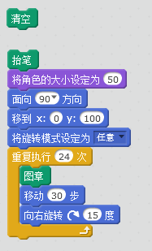

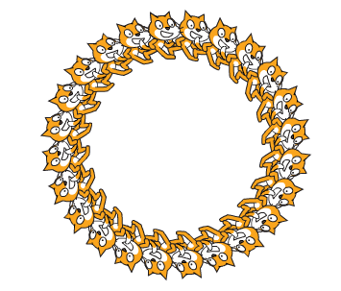

1. 小猫正常运动

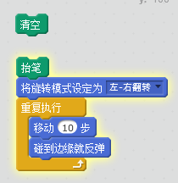

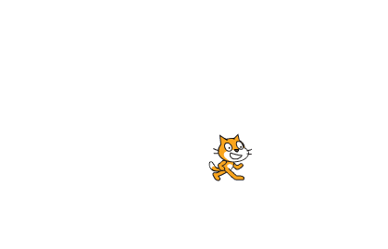

1. 小猫正常走！

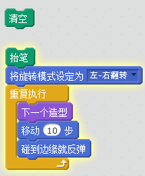

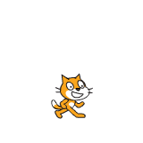

1. 双击代码可以运行；设置点击绿旗运行也可以
2. 按下空格，播放鼓声！

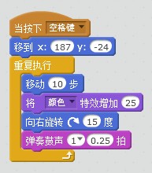

1. 按住空格键，控制小猫大小！

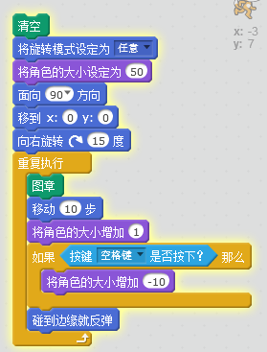

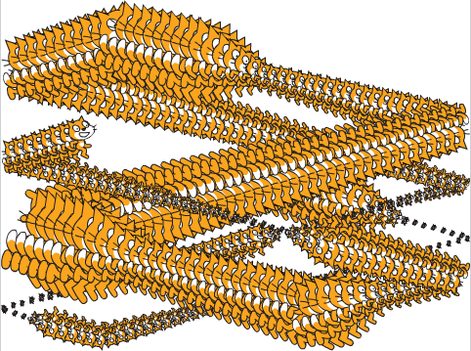

### 画图

1. 画正方形

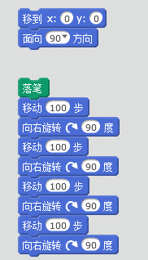

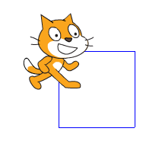

1. 画三角形

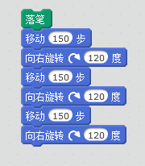

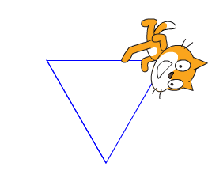

1. 使用循环！

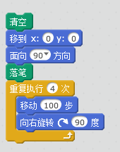

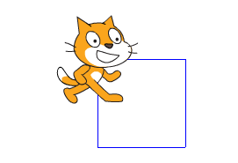

1. 多个正方形！

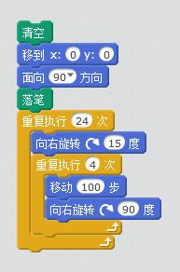

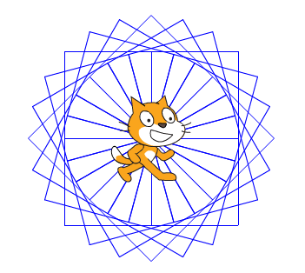

修改代码，让正方形是彩色的！  
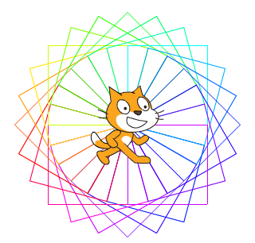

1. 画圆！

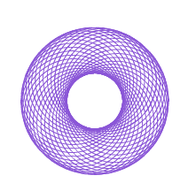

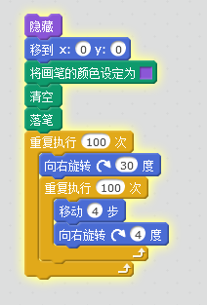

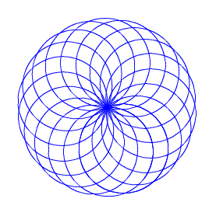

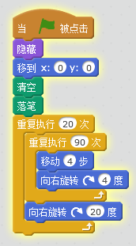

彩色圆圈

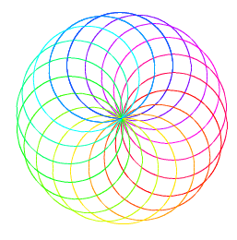

### 使用变量

1. 边长变量

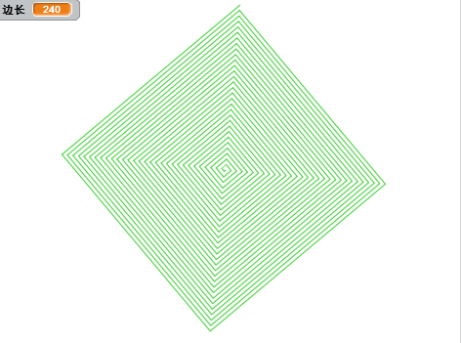

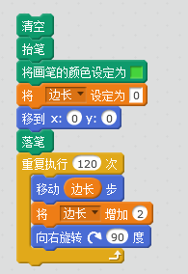

如何改变颜色？

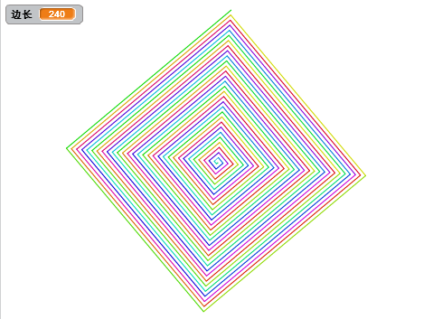

1. 圆形？

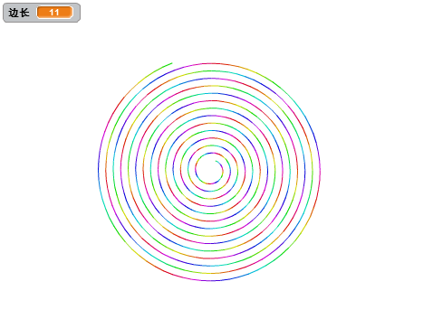

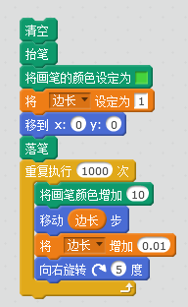

1. 画色盘

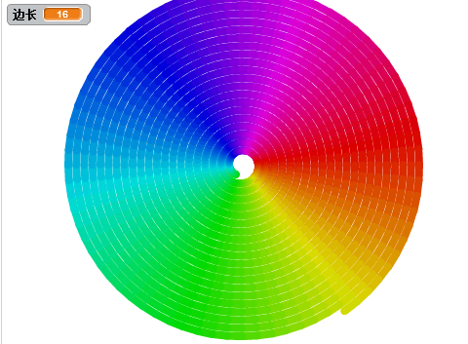

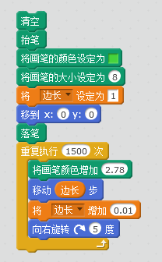

1. 控制小猫移动速度

要求：小猫运动，速度先慢后快，到达最大速度后，运动由快到慢

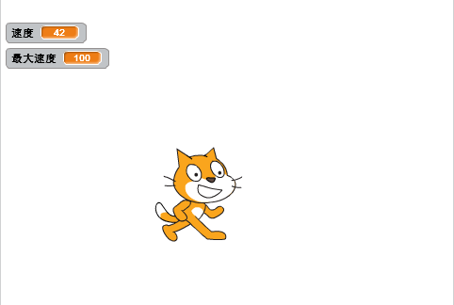

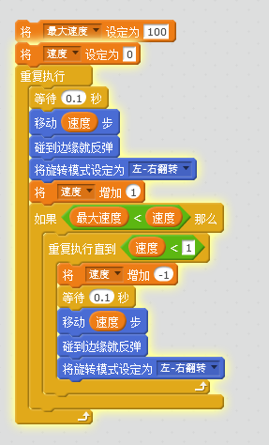

1. 要求：小猫开始慢慢变大，到达最大值之后，再慢慢变小

### 外观和造型

1. 切换小猫造型

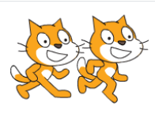

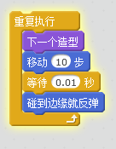

1. 对其他默认角色也更改造型
2. 更改背景（小鬼游览城市）

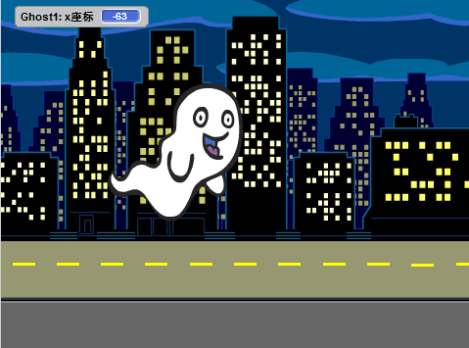

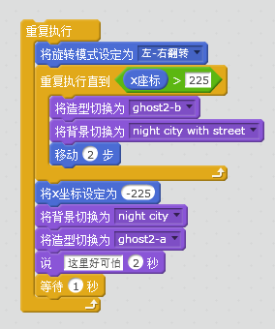

### 事件

1. 点击绿旗

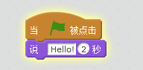

1. 击键

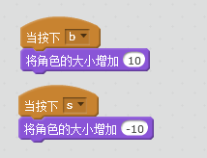

1. 按住c 键就使用图章工具

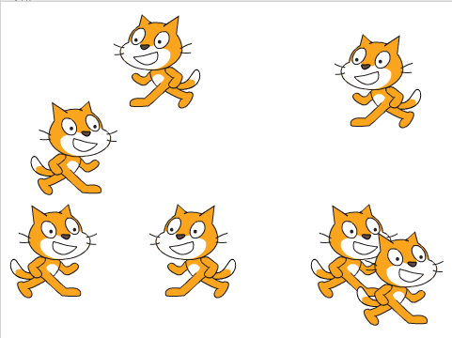

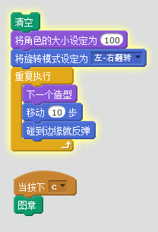

### 侦测

1. 碰到边缘

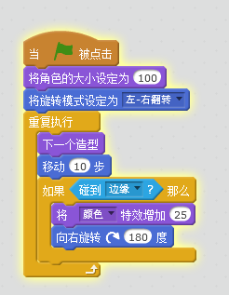

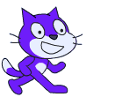

1. 猫吃老鼠：

小猫运动的时候逐渐变小，当小猫碰到老鼠之后，就变大

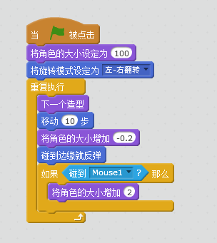

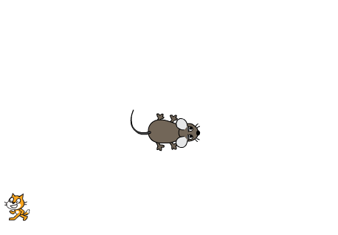

**拓展：如何做成一个游戏？**

**提示：老鼠随机出现，小猫可以用键盘控制**

**思考：怎么算赢？怎么算输？**